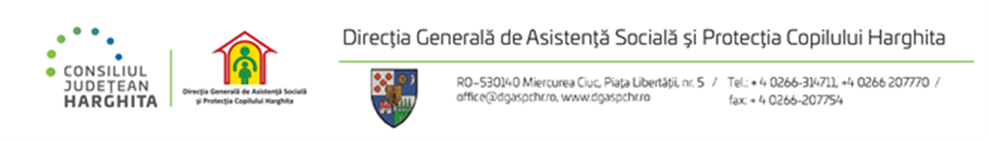

REZULTATELE FINALE

a concursului organizat în perioada de 19-25 noiembrie 2024, pentru ocuparea funcţiei publice de execuție vacantă, de inspector(asistent social), clasa I, grad profesional debutant de la Serviciul pentru îngrijire de tip rezidențial, de tip familial și comunitar adulți. Management de caz, din cadrul DGASPC Harghita

Nr Crt | Numărul de înregistrare a candidaților | Proba scrisă- puncte | Proba de interviu- puncte | Rezultatul  Final
1 | Nr. 75118 | 69 puncte | 82 puncte | 151 puncte ADMIS

Preşedintele comisiei : Elekes Zoltán - director general ______________

Secretar : Barabas Emese - consilier RU _______________

